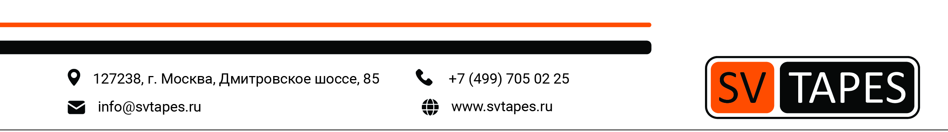

Технический паспорт продукта
Материал: NWT T8T

Двусторонняя липкая лента на ткани сетчатой основе с каучуковым клеем белого цвета. Материал обладает высокой влагостойкостью и повышенной начальной адгезией, в том числе к сложным поверхностям (ПП/ПЭ/ПС). Предназначен для крепления и монтажа напольных покрытий с возможностью последующего чистого удаления.
Строение
Лайнер: силиконизированная бумага типа глассин (цвет медовый), 80 г/м².
Клей: синтетический каучук, технические характеристики см. ниже
Таблица адгезивных свойств материала NWT T8T

Наименование  Показателя | Ед. изм | Результаты испытаний
Отслаивание под углом 180°, при 23°С,  отн. влажности 50%:  Стальная пластина  20 мин  24 ч | Н/ 25мм | > 25
Полипропиленовая пластина, 24 ч  Полиэтиленовая пластина, 24 ч  Алюминиевая пластина, 24 ч | Н/ 25мм | > 22  > 20  26
Сопротивление статическому сдвигу, стальная пластина, 25 мм х 25 мм х 1кг  23°С  40°С | чаc | > 100  > 4
Общая толщина ленты без учёта лайнера | мкм | 230±20
Температура эксплуатации | °C | -40…+80
Усилие разрыва:  продольное направление  поперечное направление | Н/ 10 мм | прибл. 60  прибл. 28

Транспортировка и хранение
- Длительное хранение материала допустимо в хорошо упакованном, изолированном от влаги состоянии при температуре от 0 до 35^{о}С.
- Срок хранения в указанных условиях не менее 12 мес с даты производства.
- Замечание: При длительном хранение возможно сморщивание верхнего слоя рулона. Для переработки удалите один или два витка.

Переработка материала
- Для переработки и нанесения материала T8T используйте можно использовать стандартные аппликаторы/диспенсеры для двухстороннего скотча. Уточняйте внешний диаметр ролика для установки в применяемый диспенсер у специалистов компании.
- Применяется в контакте с такими материалами, как древесно-стружечные плиты, натуральное дерево, различные виды лакированных покрытий, металлы, многие виды пластиков, стекло, ткани и нетканые материалы на основе волокон разного происхождения, в том числе нетканые материалы. В случае пластифицированного ПВХ использование не рекомендуется в виду повышенной чувствительности клеевого слоя к пластификаторам, рекомендуется акриловая лента SFT или А1Т.
- Температурный диапазон эксплуатации зависит от типа субстратов, нагрузок и возможных вибраций. Термостойкость конечного изделия в диапазоне от -40 до 80^{о}С. Измеряемые параметры клея зависят от температуры среды.
- Наклеивание ленты T8Т рекомендуется проводить на сухие и обезжиренные поверхности при температуре от +10^{о}С. Следите за отсутствием конденсата. В особо запыленных участках рекомендуется вначале произвести очистку и пропылесосить поверхность.

Очистка
В ряде случаев возможна механическая очистка. Для полной очистки диспенсеров или поверхностей от остатков клеевого покрытия используйте фирменные очистители PerfoClean L’Orange на натуральной основе или PerfoClean 9000 C.

Здоровье и безопасность
Материал не классифицируется как опасный. При работе соблюдать основные меры предосторожности. Компоненты материала T8T не имеют значительного раздражающего или токсичного действия.
Избегайте касания кромки рулона незащищёнными частями тела во время размотки, т.к. это может привести к порезам. Защитный лайнер имеет высокий коэффициент трения, поэтому в процессе работы может нагреваться. Берегитесь статического электричества, при скоростной размотке рулонов – рекомендуется наличие заземления и узла снятия статического электричества.
Упаковка
Рулоны поставляются с намоткой от 10 до 400 м, упакованные в полиэтиленовую плёнку. По запросу, рулоны могут быть порезаны вплоть до ширины 8 мм.

